Пройдут года, пройдут века,
Но не забудем никогда,
Ту муку, страх и боль,
Что принесла война.

Победа в Великой Отечественной войне вот уже 78 лет никем не забыта. Разве можно такое забыть? Сколько бед потерпел наш народ, сколько погибло людей, сколько было пролито слез. Мы должны быть благодарны тем людям, которые свою жизнь отдали за победу. Ведь если бы наш народ не сражался тогда, до последней капли крови, то не было бы нашего сегодняшнего мира.
Великая Отечественная Война — это огромная душевная рана в человеческих сердцах. Началась эта страшная война двадцать второго июня тысяча девятьсот сорок первого года, а закончилась только через четыре года, через четыре тяжелых года — девятого мая тысяча девятьсот сорок пятого года. Вместе с весной пришла на многострадальную землю долгожданная Победа. Слезами радости встретили ее бойцы Великой Отечественной Войны, также встречаем этот день и мы, их потомки. Страшно представить, сколько пришлось пережить каждому воевавшему...
Почти каждой семьи коснулась трагедия войны. Во время войны моя бабушка была еще ребенком, она рассказывала, как страшно тогда было, как не хватало еды, и когда на улицах темнело в доме нельзя было даже зажигать свечу, чтобы враги не увидели свет и не начали стрелять. Моя бабушка своими глазами видела, как в соседние дома попадали снаряды, как взрывались поля.
Страшно такое видеть, и страшно такое пережить. Пережив войну, ее не забыть, она останется в сердцах Солдат, сражавшихся за нашу родину, женщин с детьми, которые не знали, куда спрятаться от пожарища войны, куда спрятать своих детей.
В нашей стране нет, наверное, семьи , которую обошла бы стороной эта страшная война. Вот и в моей семье есть участник тех великих сражений. Это мой прадедушка, по маминой линии, Хуажев Дауд Ибрагимович. К сожалению, ни я, ни моя мама не видели его. О его судьбе мы узнали из рассказа моей бабушки, которая бережно хранит память о нем.

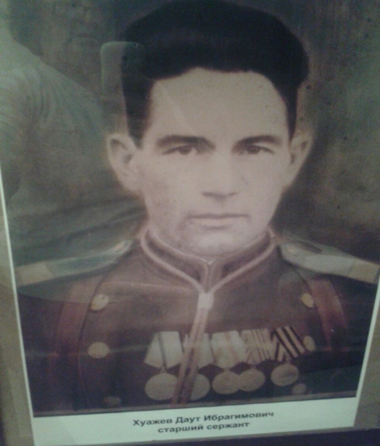

Великая Отечественная война началась для моего прадеда 20 октября 1941 года, когда был призван Районным военным комиссариатом на фронт (приложение №1). Он участвовал в различных боях. С октября 1941 года по сентябрь 1942 года он воевал в составе 54 гвардейского артиллерийского полка 27 гвардейской стрелковой дивизии. С сентября 1942 года по июнь 1943 года он был командиром отделения разведчиков 155 стрелковой бригады. С июня 1943 года по май 1945 года был командиром отделения автоматчиков 328 стрелковой дивизии. Мой прадед является участником штурма и взятия Берлина. Был ранен. За мужество, проявленное в боях награжден медалями: «За отвагу»(дважды), «За взятие Берлина», «За победу над Германией»(приложение №2). Его награды по настоящее время хранятся в Адыгейском Республиканском музее. Его имя занесено в книгу «Победители».

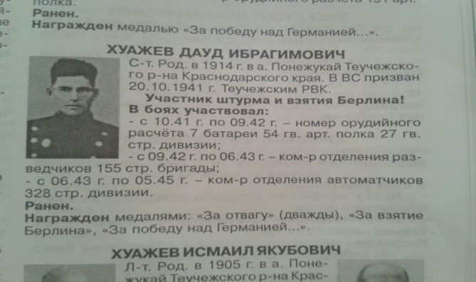

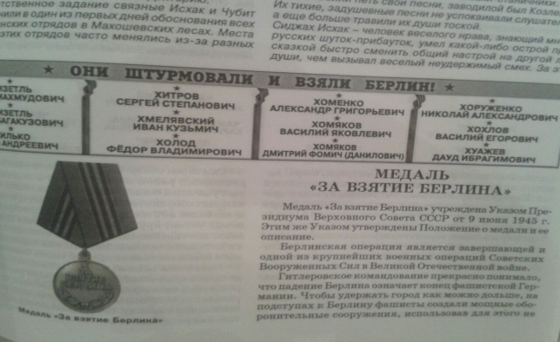

После войны мой прадед работал в районной милиции старшим сержантом (приложение №3). Награжден значком «Отличник милиции».

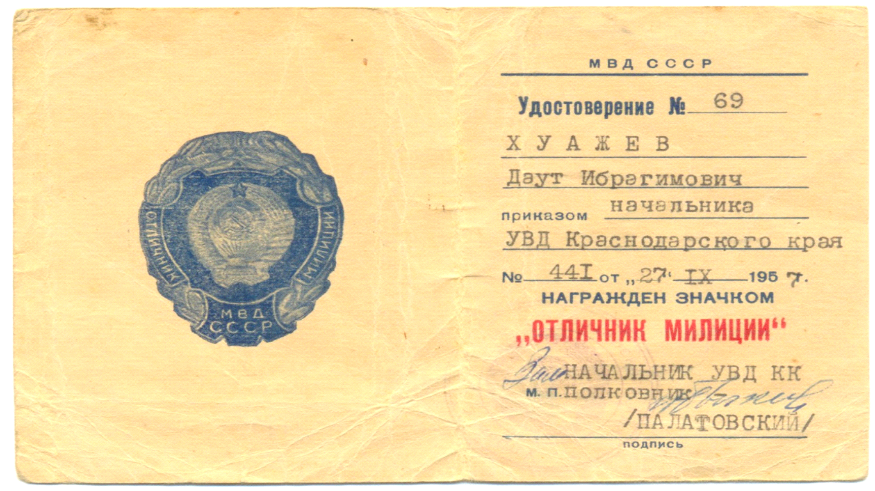

За безупречную службу в Министерстве внутренних дел СССР награжден медалью
«За безупречную службу» (приложение №4). Они с прабабушкой воспитали четверых детей, которые стали достойными людьми.
Мой дед с ужасом вспоминал как вели себя враги, как совсем не заботились о том, чтобы создать человеческие условия для работающих, как люди массово умирали от скудного питания, холода и непосильного труда. Особенно, со слезами на глазах, он рассказывал про детей. Были специальные концлагеря для детей, над которыми проводились различные опыты. Дети также служили донорами для раненых немецких солдат. Он рассказывал как школьники приходили на промышленные предприятия, чтобы заменить собой ушедших на фронт, как вставали за станки вместо ушедших в действующую армию. После уроков они работали на швейных фабриках, в обувных мастерских, брали заказы на дом и изготавливали ложки, варежки, носки, шарфы, подшлемники, шили обмундирование. Какими только военными профессиями не овладевали маленькие солдаты Великой Отечественной! От окопного почтальона на передовой до лётчика. Дети, как и взрослые, делали всё во имя Победы. В документальных свидетельствах отражены лучшие качества подрастающего поколения, раскрыты его стремления и желания ни в чём не уступать взрослым, дедам, отцам, матерям, старшим братьям сёстрам в борьбе с фашизмом и на фронте и в тылу.
Я думаю, что совершенно верно считать эти злодеяния не имеющими срока давности. Пусть сегодня уже не осталось в живых этих звероподобных палачей, но их имена и преступления должны быть названы. Если мы всё простим и забудем, то подобная трагедия может вновь повториться. Ведь в некоторых странах история тех лет показывается искаженной, а бывшие палачи выглядят в их памяти чуть ли не национальными героями.
Мой прадед умер 6 ноября 1973 года задолго до моего рождения, но я буду всегда помнить и гордиться своим бесстрашным родным человеком, и на его примере учиться любви к Родине, смелости, упорству, трудолюбию. Я стараюсь быть достойной его памяти. А память о нем в нашей семье никогда не умрет. Даже в его родном ауле Понежукае, наверное, нет человека, который бы не знал моего прадедушку. В памяти односельчан он остался храбрым сержантом, умным, добрым, отзывчивым человеком. В канун праздника мы каждый год ходим с бабушкой на кладбище, возлагаем цветы.
Приближается великий и святой праздник. И сейчас, в мае, мы, дети 21-го века, со слезами радости будем отмечать 78-летие Великой Победы в войне. Для меня самое главное — это память о всех, кто ценой своей жизни воевал за Победу. На земле осталось совсем немного людей, которые видели военные события своими глазами, и каждый год мы выражаем им огромную благодарность, ведь можно сказать, что все человечество обязано им своей жизнью. Государство удостоило их высшими званиями и наградами, в честь них возводятся памятники и пишутся стихи, устраиваются международные мероприятия, дабы выразить им свою благодарность. Но ведь для них не обязательны громкие и масштабные мероприятия, им достаточно, чтобы потомки не забывали их великий подвиг и не знали, что такое жизнь в страхе вражеских выстрелов.
Великая Отечественная война 1941-1945 годов всё больше отдаляется от нас. Выросли уже несколько поколений людей, которые не помнят не только саму войну, но и последствий страшных битв на территории нашей страны.
Понятно, что война принесла много горя, смертей, разрушений. Погибли от ран миллионы бойцов, а от бомб и нарядов миллионы мирных жителей. Война приходила в каждый дом, в каждую семью. Вернувшихся с войны было меньше, чем погибших в ней. Именно поэтому первое послевоенное поколение делало всё, чтобы эта трагедия никогда не повторилась. Выросли дети, а затем внуки и правнуки. Лишения, похоронки, беженцы, голод и холод – всего этого они не знали. Постепенно память стирала те рассказы о войне, которые слышали дети, а затем и внуки. Люди привыкли к мирной безмятежной жизни. Это очень хорошо. Однако, нельзя допустить, чтобы память о войне была забыта. Уроки войны, безусловно, страшны и трагичны. Но именно это их качество заставляет нас, живущих в мирной жизни, знать о том, что может принести война. Всё, что преодолели наши предки – это их великий подвиг. Не дать повториться этим печальным событиям – наша задача.
«Никто не забыт, ничто не забыто» - этого девиза мы должны придерживаться всегда, приклоняясь перед теми людьми, благодаря которым, мы нынешние поколение, живём с мирным небом над головой. События Великой Отечественной войны нельзя забывать, потому что память о них — наша благодарность предкам, которая сплачивает народ и помогает ему сохранять Россию свободной на протяжении всех этих лет. Мы помним и гордимся подвигом, который можем повторить, если история бросит нашему отечеству очередной вызов.
Хочется верить, что в будущем не будет войны, не будут наши мамы беспокоиться за сыновей. Пусть будет на нашей земле только мир, дружба и согласие!

